 | 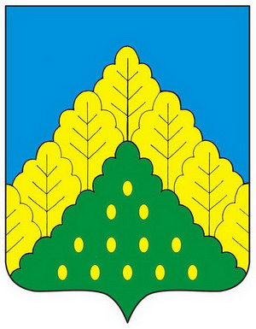
ЧĂВАШ РЕСПУБЛИКИН  КОМСОМОЛЬСКИ МУНИЦИПАЛЛĂ ОКРУГĚН ПĚРРЕМĚШ СУЙЛАВРИ  ДЕПУТАТСЕН ПУХĂВĔ  ЙЫШĂНУ |  | ЧУВАШСКАЯ РЕСПУБЛИКА СОБРАНИЕ ДЕПУТАТОВ  КОМСОМОЛЬСКОГО МУНИЦИПАЛЬНОГО ОКРУГА ПЕРВОГО СОЗЫВА  РЕШЕНИЕ

от 24 января 2023 года № 9/142
Об отчете о деятельности межмуниципального отдела МВД России «Комсомольский» за 2022 год

Заслушав отчет о деятельности межмуниципального отдела МВД России «Комсомольский» за 2022 год, Собрание депутатов Комсомольского муниципального округа Чувашской Республики р е ш и л о:
Отчет о деятельности межмуниципального отдела МВД России «Комсомольский» за 2022 год принять к сведению.

Председатель Собрания депутатов  Комсомольского муниципального округа | С.Н. Грачева

